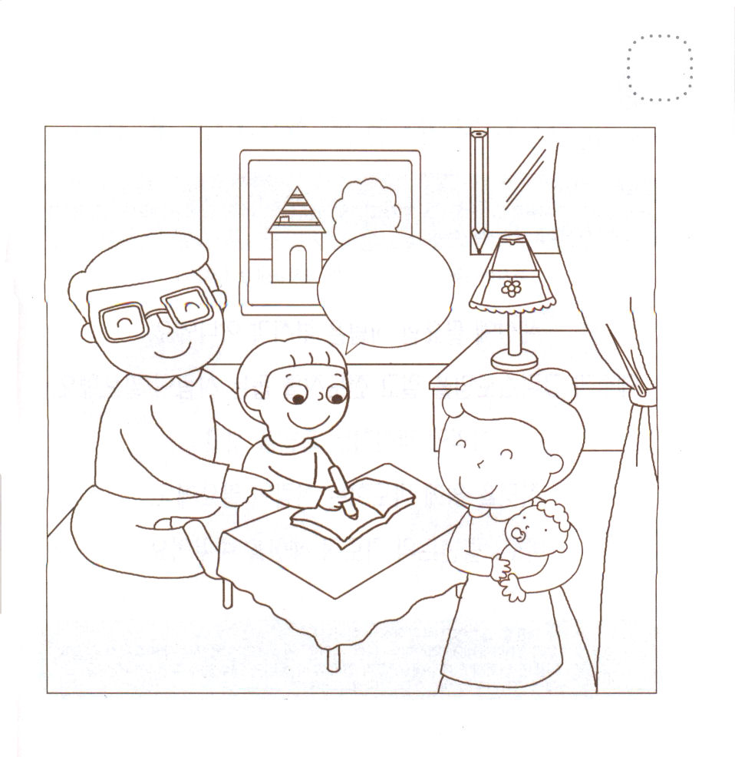
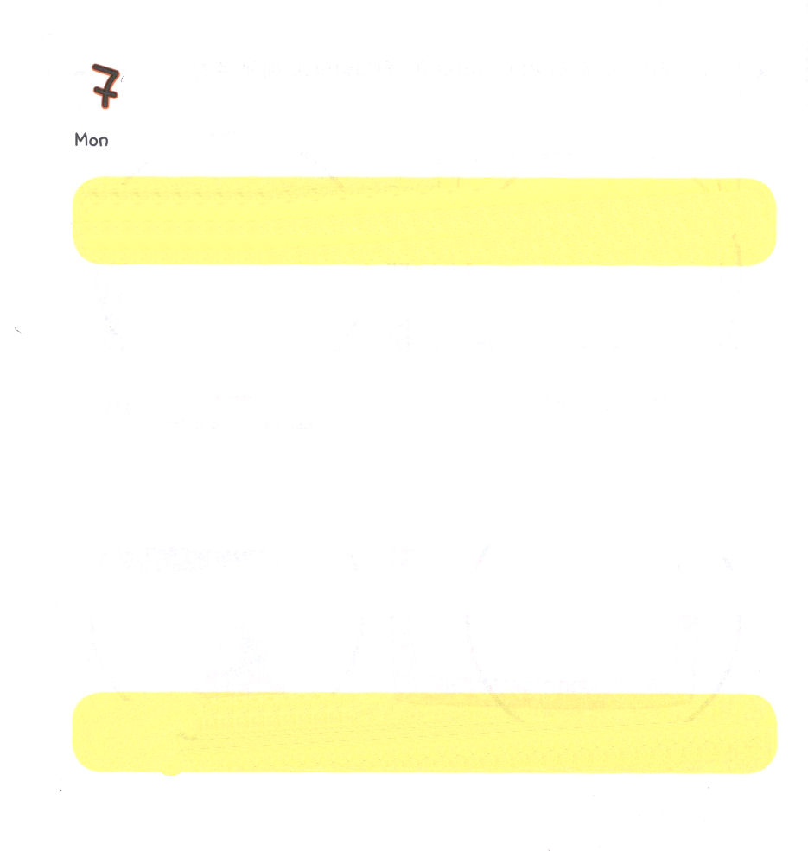

げつようび
にち

テトス1:1～4 じによるのわが子テトスへ。なるおよびたちのいなるキリスト・イエスから、みとがありますように。(4)

イエスさまが わたしの なかで しゅじんであれば
かみさまと わたしの こころが すっきりと つうじます。
イエスさまが わたしの なかで しゅじんで あれば
ぼくしせんせいと わたしの いのりが
おどろくほど つうじます。
イエスさまが わたしの なかで しゅじんで あれば
パパと ママと わたしの かんがえが すべて つうじます。
イエスさまが わたしの なかで しゅじんで あれば
ともだちと わたしが でんどうしゃの せいかつを おくります

あいの かみさま
ちいさいけれど でんどうと いのりと みことばの なかで すてきに
そだち でんどうしゃと つうじる レムナント せんきょうしに
ならせて ください。イエス・キリストの おなまえによって おいのり
します。アーメン

★ふくいんによって ひとつとなった しあわせな かていの
すがたです。 かくれている えを みつけましょう。
（はり、 うえきばち、 えんぴつ、 はぶらし）


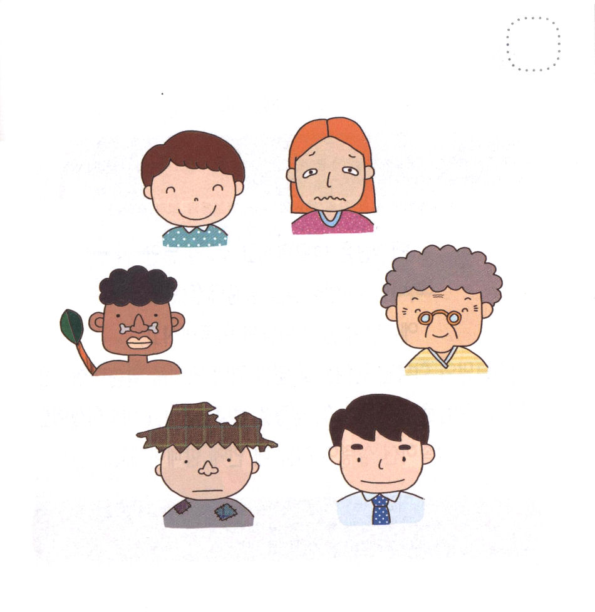

かようび
にち

ピレモン1:1～6 は、りのうちにあなたのことをえ、いつものにしています。それは、イエスにしてあなたがいていると、すべてのにするあなたのとについていているからです。(4～5)

このよに ひつような ひとは おかねもちでは ありません。
イエスが キリストであることを しって
でんどうしゃを たすける ひとが ひつようです。
ちいきに はたらく くらやみを くだいて
ちいきの ために いのる ひとが ひつようです。
そうです！ レムナントの いのりが このよを かえます。

わたしの いのりを きいて こたえてくださる かみさま！
わたしの いえと まちに はたらく わるい サタンを イエスさまの
おなまえで うちくだいてくださり、 あらそいと にくしみが
なくなりますように。 わたしの いえと まちに イエスさまが
しゅじんに なってください。イエス・キリストの おなまえに よって
おいのりします。アーメン

★したの なかで イエス・キリストが ひつような ひとは
だれかな？ ふくいんを しらない ぜんせかいの ひとに
イエス・キリストを あかしする レムナントに なるように
しゅくふくします。

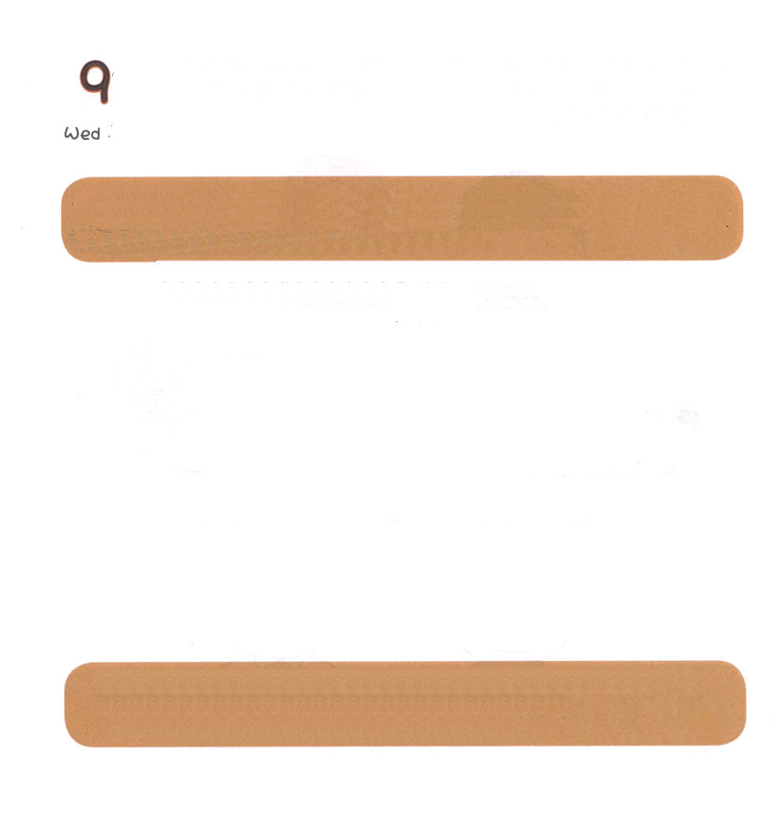
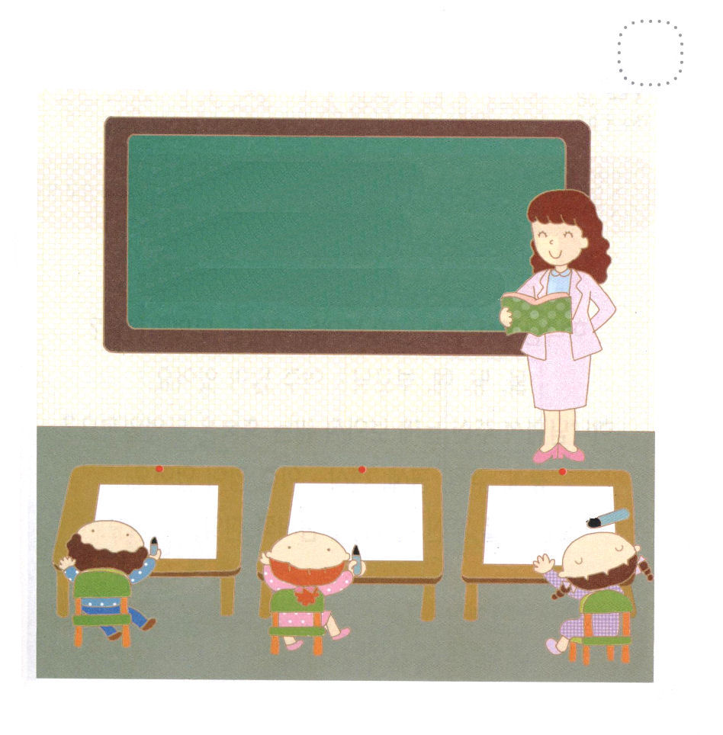

すいようび
にち

1:3 イエスはしみをけた、の、らにれて、ののことをり、くのかなをもって、ごがきていることをたちにされた。(3)

イエスさまは ふっかつされて ４０にちの あいだ
かみのくにの ことを おっしゃいました。
イエスさまが かみさまの みこで
イエスさまだけが かみさまに あう
ゆいいつの みちであることを おっしゃいました。
そして てんに あがられた あと せいれいを おくってくださると
やくそくして くださいました。
やくそくされた せいれいが いま わたしの なかに
ともに おられます。

あいの かみさま。かみさまの れいが わたしの なかに おられるので
わたしの からだは しんでんです。
せいれいさまが わたしと えいえんに ともに おられることを
ありがとうございます。
イエス・キリストの おなまえによって おいのりします。アーメン

★こくばんに かいてある せつめいを みて ただしいものと
せんで つなぎましょう。



もくようび
にち

ピリピ2:13～14 は、みこころのままに、あなたがたのうちにいてをてさせ、をなわせてくださるのです。すべてのことを、つぶやかず、わずにないなさい。

かみさまが くださる めに みえる しゅくふくは なにかな。
みず とち たいよう パパとママ･･･
とっても たくさん あります。
かみさまが くださる めに みえない しゅくふくは なにかな。
くうき すくい けんい みつかい･･･
とっても たくさん あります。
すべての ことを くださる かみさまに
かんしゃの さんびを ささげましょう。

あいの かみさま。
かみさまの こどもに ならせて くださり かみさまの こどもの
けんいを くださって ありがとうございます。
みぶんと けんいを あじわう にちにちを おくらせて ください。
イエス・キリストの おなまえによって おいのりします。アーメン

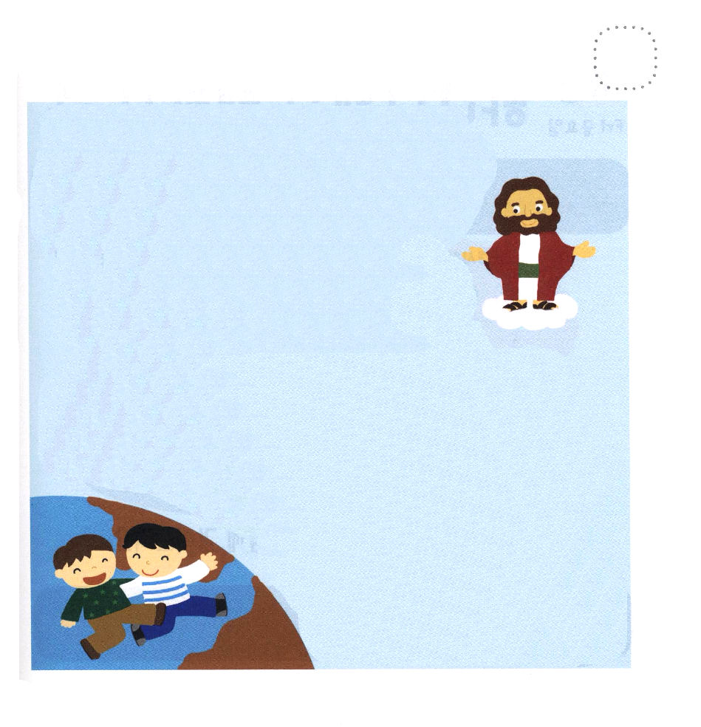

★じを なぞって かいてみましょう。

そ | う | ぞ | う | し | ゅ
そ | う | せ | い | き
い | の | り | の | か | だ | い
ぼ | く | し | せ | ん | せ | い



きんようび
にち

13:48 たちは、それをいてび、のみことばをした。そして、のいのちにめられていたたちは、みな、にった。

かみさまは わたしが うまれる まえに
わたしを かみさまの こどもに えらんでくださり
せかいふくいんかの しゅじんこうとして えらばれました。
わたしが なにによって せかいふくいんかを するのかも
すべて ごぞんじの かみさまが
きょうも わたしを みちびいて くださいます。
わたしを えらんで くださって
しゅくふくして くださる かみさまに かんしゃを ささげます。

あいの かみさま。
わたしが うまれる まえに せかいふくいんかの しゅじんこうとして
わたしを えらんで くださって ありがとうございます。
かみさまに えいこうを ささげる レムナントに ならせて ください。
イエス・キリストの おなまえに よって おいのりします。アーメン

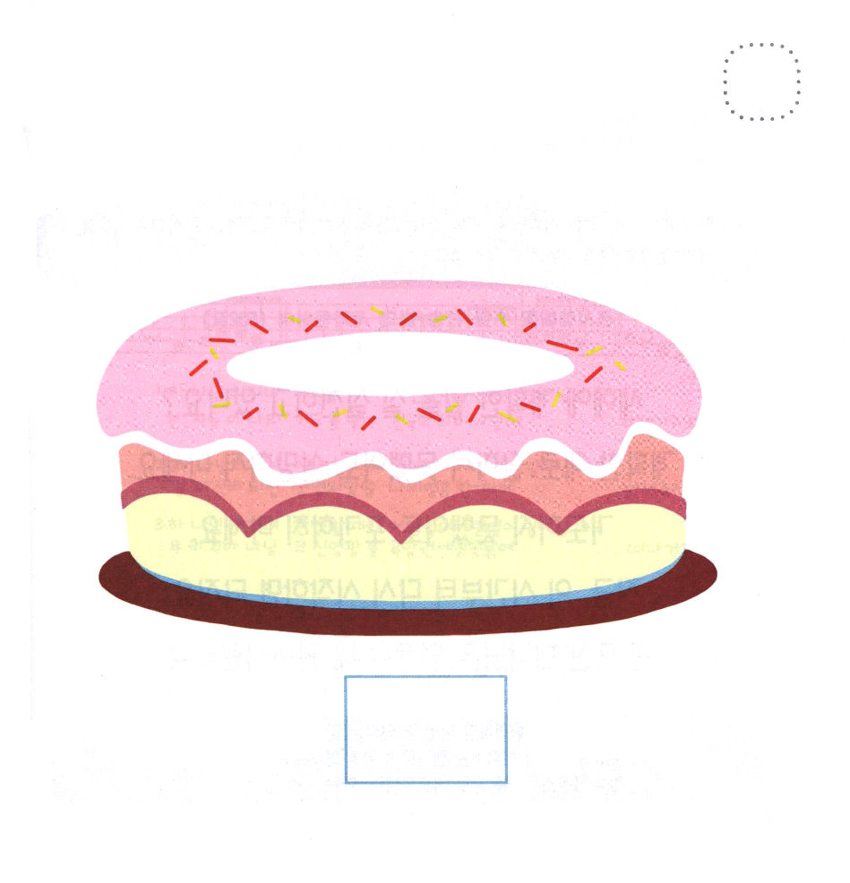
★2013ねんに レムナントは なんさいに なりますか。
つぎの ページの ろうそくの えを きりとって
としに あうように はりましょう。



どようび
にち

2:43～47
となったたちはみないっしょにいて、いっさいのをにしていた。そして、やちをっては、それぞれのにじて、みなにしていた。(44-45)

あたらしい としに けいかくした ことを
よく じっせん していますか。
けいかくした とおりに よくできなくても がっかりしないで。
いのれなくても あきらめないで。
いま この じかんから はじめれば よいのです。
かみさまは とても よい かみさまで
いつでも わたしの みかたです。

かみさま！ あたらしい としに けいかくした とおりに よく
できない ことがあります。 いのって もういちど はじめる
レムナントに ならせて ください。
イエス・キリストの おなまえによって おいのりします。アーメン

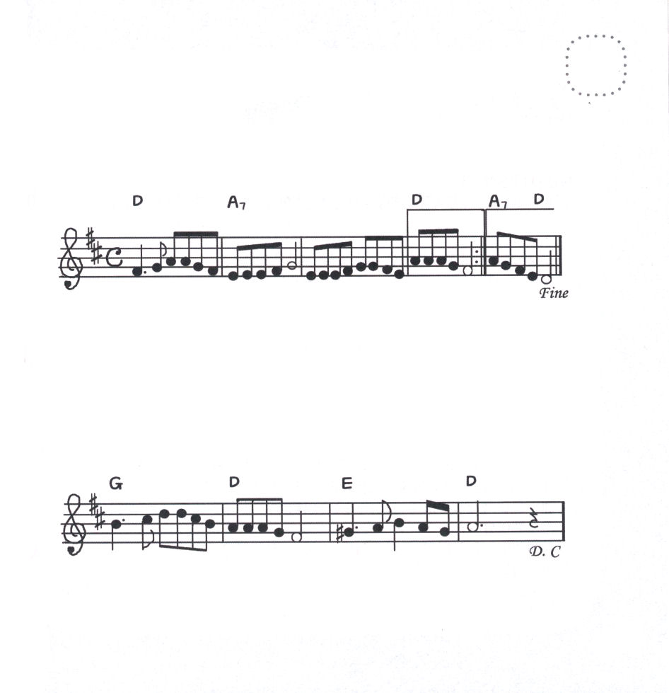
★かみさまの こどもである レムナントが いのる とき
どんな ことが おきるのか さんびを とおして
しりましょう。

どんな ことが おきるのかな

１．かみのこどもがい のるとき に どーんなこ－とがおきるかな
てんしが いのりを はこびます てーんのみーざの かみさまに

２．かみのこどもがれいはいすると どーんなこ－とがおきるかな
みちしんりいのち のみことば たましい あかるく てらします

３．かみのこどもがさ んーびする どーんなこーとがおきるかな
かーみさまのおお きなえいこう くらやみ しばられ はなれさる

こころ に かんしゃと よろこび が イエスのみなによっー て

